一年 班 號 姓名：
100學年度第二學期第一次段考一年級社會科試卷
命題範圍：第二冊一、二章

一、選擇題：（每題2分，共74分）
- 臺灣海峽每年冬天隨著洋流帶來豐富的洄游魚類，其中俗稱為「烏金」的是哪一種魚？
(Ａ)烏賊 (Ｂ)吳郭魚 (Ｃ)烏魚 (Ｄ)鮭魚。
- 附圖為臺灣人口金字塔圖，依圖推測，臺灣未來的人口結構將以何種現象最嚴重？
(Ａ)性別比失衡 (Ｂ)出生率上升
(Ｃ)人力資源缺乏 (Ｄ)人口素質不佳。
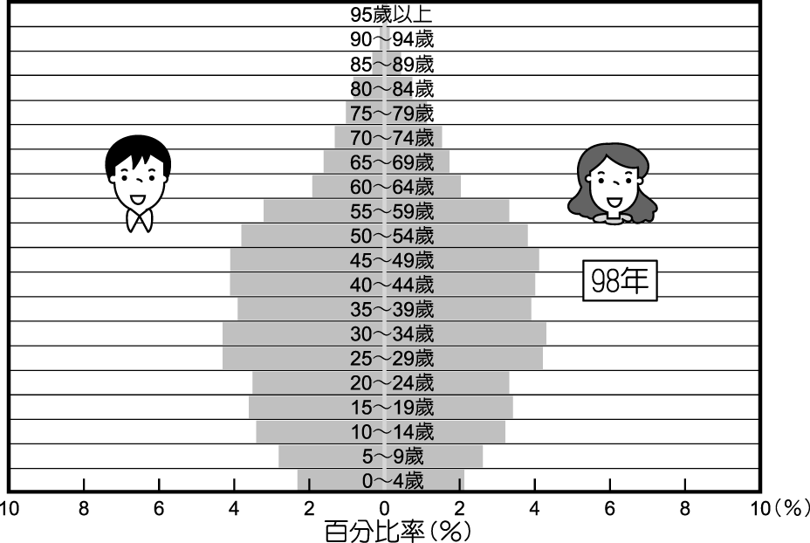
- 人口的增減因素不同，因此形成自然增加及社會增加兩種類型。請問：下列何種現象屬於「自然增加」？
(Ａ)小花全家最近從彰化老家搬來臺北
(Ｂ)八八風災，屏東縣大量災民外移到高雄市居住
(Ｃ)小花的嬸嬸最近生了雙胞胎
(Ｄ)中國經濟改革開放，吸引外商移居當地投資。
- 近幾年來，臺灣各地安養中心及護理之家如雨後春筍般設立，這種現象與下 列哪一項原因最不相關？
(Ａ)人口結構轉變 (Ｂ)生育率持續下降
(Ｃ)老年人口增加 (Ｄ)人口分布不均。
- 臺灣光復之後，彰化縣蔗田面積逐漸縮減，改種何種作物以獲取較高的利潤，近年來更舉辦相關博覽會而聲名大噪？
(Ａ)花卉 (Ｂ)檳榔 (Ｃ)茶 (Ｄ)熱帶水果。
- 怡君在留學期間和美國人安東尼結婚，畢業後與丈夫回臺灣定居，五年內生了愛君和愛尼兩個小孩。請問：愛君和愛尼的出生，對於臺灣人口數的改變屬於下列哪一種情形？
(Ａ)國外移動 (Ｂ)拉力因素
(Ｃ)自然增加 (Ｄ)社會增加。
- 人口依年齡結構分為三個組別，而臺灣現在正值國一的女學生，在人口年齡 的組別上應屬於下列何者？(Ａ)幼年人口 (Ｂ)壯年人口 (Ｃ)老年人口 (Ｄ)以上皆非。
- 班上同學在討論今年返鄉過年的情形。尚智：「今年六個叔叔伯伯都回來了，加上爺爺奶奶的紅包，我有很多壓歲錢。」銘禮：「對啊！只是叔叔伯伯那麼多，有時我都會搞混。」敏全：「不過，我們這一代小孩的兄弟姊妹人數都比較少，下一代小孩就比較不會有這樣的困擾，但是包紅包給他們的人也會變少。」根據上述對話，可以看出臺灣人口出現下列何種現象？(Ａ)出生率降低 (Ｂ)死亡率降低 (Ｃ)人口移入減少 (Ｄ)人口密度增加
- 人口金字塔圖」可看出人口的哪項特徵? (Ａ)人口分布(Ｂ)人口密度(Ｃ)人口教育程度 (Ｄ)人口性別和年齡結構
- 彈頭型金字塔代表意義是? (Ａ)出生率、死亡率均低 (Ｂ) 出生率、死亡率均高 (Ｃ) 出生率高、死亡率低 (Ｄ) 出生率低、死亡率高
- 台灣某一時期，有人寫了一首詩，名為〈詠臺灣抗日軍旗〉：「一場春夢去無痕，畫虎人爭笑自存。終是亞洲民主國，前賢成敗莫輕論。」請問對此詩中描述的事情，下列敘述何者正確？
(A)造成此事件的原因是清廷在英法聯軍戰役中戰敗，被迫開港通商
(B)這個組織的最高領導者是唐景崧，他帶領台人成功抗日
(C)此組織的目的是要完成台灣獨立
(D)此一組織維持的將近四年的時間，但最後仍被日軍瓦解
- ○○○為廣東鎮平人，出身於印尼，1903年來台，住在苗栗，1906年回廣東，加入同盟會，曾參加1911年廣州黃花崗之役，1913年來台組織革命黨，暗中從事抗日運動，在苗栗主持抗日志士大會發表大革命宣言，因受大湖支廳槍械失竊案牽連，革命組織被破獲，次年被處死。請問○○○是誰？
(A)丘逢甲 (B)唐景崧 (C)劉永福 (D)余清芳
- 怪獸回憶起年輕時，有一段時期米、糖、火柴、豬肉、花生、芝麻、小麥、麵粉、肥料…樣樣都不能自由買賣，必須配給管制。請問怪獸可能生活在台灣哪一時期？
(A)荷蘭治台時期 (B)鄭氏治台時期
(C)清領時期 (D)日治時期
- 日治時期對當時臺灣全家都能說「國語」的家庭，給予認證。認證方法採申請制，然後由指定的認證人員到家中對所有成員進行口試。通過申請即成為國語家庭，可獲得證書、獎章、以及刻有「國語家庭」字樣的門牌。9歲的夏樂蒂的家庭就是國語家庭，請問下列敘述何者正確？
(A)夏樂蒂的家人只講國語
(B)夏樂蒂可能生長在內地延長主義時期
(C)夏樂蒂一定可以進入小學校就讀
(D)夏樂蒂的家人能享受戰時物資配給的優惠待遇
- 西元1925年台灣人阿信10歲，請問下列敘述何者正確？
(A)因為身強體健，阿信加入壯丁團為民服務 (B)阿信都用走的到公學校上課 (C)阿信和家人坐火車到花蓮進行兩天三夜的旅行 (D)阿信小時候曾目睹羅福星帶領台灣人進行武裝抗日
- 宮囍在圖書館看到一本書名叫《警察王國》的書，請問她不可能在書中看到那些內容？
(A)監視公共集會 (B)管理戶籍
(C)審判死刑 (D)管理澡堂
- 西元1934年日月潭水力發電廠完工後，對於台灣社會有何影響？
(A)奠定台灣工業化的基礎 (B)使台灣擠身世界強國 (C)使台灣紡織業大盛 (D)台灣成功脫離日本獨立
- 有一首日本治臺時期的戰歌，歌詞如下：「紅色彩帶，榮譽軍伕；多麼興奮，日本男兒。獻給天皇，我的生命；為了國家，不會憐惜。進攻敵陣，搖舉軍旗；搬運彈藥，戰友跟進。寒天露營，夜已深沉；夢中浮現，可愛寶貝。如要凋謝，必做櫻花；我的父親，榮譽軍伕。」依上述歌詞的時代背景判斷，當時的臺灣社會應該會出現下列何種情景？
(A)日軍以毒氣、大砲攻擊霧社地區
(B)總督府強迫臺人參拜神社與改取日本名字
(C)總督府從日本進口原料，在臺灣生產加工，以支援中國等戰區的工業
(D)余清芳以宗教力量結合各地信徒反抗日軍。
- 從「第一憨，種甘蔗乎會社磅」這句話看下列敘述何者正確？
(A)因為種甘蔗是最賺錢的生意
(B)日本資本家因投資製糖業賠錢而說出的感嘆
(C)二林蔗農事件與此有關
(D)因為台灣甘蔗在日治時期已完全不出口
- 大風出生於西元1895年，現在20歲，請問他可能經歷過哪些事？
(A)用台灣銀行發行的百元券買東西
(B)可以吃到好吃的蓬萊米
(C)可搭火車到花蓮找朋友玩
(D)因為戰爭被徵召派至南洋打仗
- 『○○○能言善道、口若懸河，能威脅利誘。以宗教方式催眠迷信者，宣稱臺灣日治時期已過廿載，氣數已盡，他是明朝羅清老祖的嫡系法脈，受到五福王爺的扶乩神示，擔任「征伐天下大元帥」，可除卻總督府，由他本人登基成為「臺灣人的皇帝」。』請問上述文字可能在描寫哪一抗日事件？
(A)台灣民主國 (B)羅福星事件 (C)余清芳事件 (D)霧社事件
- 日治時期的台灣總督集行政、立法、司法、軍事等權於一身。請問台灣總督擁有如此大權的權力來源是？
(A)六一法 (B)三一法 (C)法三號 (D)六三法
- 日治時期內地延長主義時期，強調將台灣視為日本內地的延長。請問生活在內地延長主義時期之下的台灣人冠佑，會經歷哪些事？
(A)總督府以武力鎮壓台灣民主國 (B)在報紙上看到總督強調將台人、日人一視同仁 (C)他的姊妹被日軍抓走送至戰區當慰安婦 (D) 進入國民學校就讀
- XX曾說：「殖民地行政計畫，在目前科學進步之下，必須根據生物學的原則。也就是要發展農業、工業、衛生、教育、交通、警察。如果以上各項能夠完成，我們就可以在生存競爭中獲得保全及勝利。」請問，XX是指何人？
(A)兒玉源太郎 (B)磯永吉 (C)八田與一 (D)後藤新平
- 嘉南大圳為日治時期最重要水利工程之一，由總督府工程師八田與一設計。請問嘉南大圳建成後，使得哪一農產品產量大增？
(A)稻米 (B)茶葉 (C)樟腦 (D)鴉片
- 霧社事件是發生於1930年日治臺灣的原住民抗日事件，請問下列哪一敘述並非霧社事件造成的影響？
(A)霧社原住民人口大減 (B)生存下來的霧社原住民被遷移至川中島 (C)使總督府從新檢討原住民政策 (D)出現連續不斷的原住民抗日事件，死傷慘重
- 台灣從哪一時期開始進行義務教育？
(A)荷蘭治台時期 (B)鄭氏治台時期
(C)清領時期 (D)日治時期
- 書豪是一名記者，某天經過便利超商搶案的事發現場，發現店員受傷倒在地上，搶匪從小巷子逃跑，這時候的書豪面臨了要先追搶匪，還是先拍攝獨家新聞的難題。根據上述，書豪遭遇到了何種問題？
(A)社會地位混淆 (B)社會角色衝突 (C)社會階級不均 (D)社會流動快速
- 在《有紀律的孩子更優秀：德國王宮中學校長的教育心得》一書中，作者呼籲大家鼓起教育孩子的勇氣。放任的教養，只會讓孩子承受雜亂無章的苦果；出於愛的紀律，才能賦予孩子真正的自由，從小學會服從、讓步、負責任的孩子，才能掌握自己的未來。依據以上所述，下列說法何者錯誤？
(A)學校是教導學生們服從紀律的重要管道之一
(B)遵循社會制定的規範有助個人獲得社會認同
(C)家庭的教育態度可能會影響青少年對紀律的接受度
(D)遵從社會紀律進而轉為自律的過程即可稱為標準化
- 如果個人積極參與團體事務，可以產生哪些社會影響力？ (甲)改善社會問題，促進公共利益 (乙)敦促政府立法，維護人民權益 (丙)推銷公司產品，創造個人業績 (丁)監督政府施政，提升政府效能
(A)甲乙丙 (B)甲乙丁 (C)甲丙丁 (D)乙丙丁
- 柯南成立了一家旅行社，但因同業間為了拉抬業績而刻意壓低價格，此種惡性競爭方式使得他的旅行社難以繼續維持下去，因此為了穩定市場價格與謀求同業間的共同利益，他可以向下列何種團體尋求相關的協助？
(A)旅遊公會 (B)旅遊工會
(C)憲政聯盟 (D)柯氏宗親會
- 1920年，一位牧師在山洞中發現兩個由野狼撫養長大的小女孩，她們分別取名為卡瑪拉和阿瑪拉，行為舉止跟野狼一樣，即使回到人群中，仍無法適應社會。上述事件主要在說明什麼？
(A)人可以像動物一樣生活
(B)個人可以脫離社會獨自生活
(C)個人的社會化可以從和狼群一起生活學習而來
(D)人是社會的動物
- 幸福高中校友會由畢業校友共同組成，藉由舉辦活動提供畢業校友互相聯絡的平臺。這是屬於哪種取向團體？
(A)達成工作任務 (B)建立人際關係
(C)以學術為目的 (D)以文化為目標
- 以下是一個臺商的行程敘述：「星期一在美國紐約和客戶開會，星期三在上海和工廠幹部開會，週末飛回臺灣探視生病的母親。」所以臺商在不同情境時，
被別人所期望的不同行為模式是什麼？
(A)角色 (B)人格 (C)自我 (D)性別
- 幫派犯罪古今中外皆然，並非某個地區、社會或國家所專有的社會問題。我國特別制定哪項法律以嚴懲幫派組織犯罪？
(A)《組織犯罪防制條例》 (B)《人民團體法》
(C)《世界人權宣言》 (D)《性別工作平等法》
- 在鹿港龍山寺中，正殿左右兩側有清代中期艋舺著名的商業組織「泉郊」和「北郊金萬利」的獻匾，當時的郊商類似今日的同業公會。上述的同業公會屬於哪種類型的團體？
(A)職業團體 (B)政治團體
(C)社會團體 (D)政府團體
- 2012年總統大選，國內各大政黨分別派出候選人應戰，希望能獲得民眾支持成為執政黨。下列有關政黨的敘述，何者正確？
(A)必須向教育部提出申請才能成立
(B)必須符合《人民團體法》的規定
(C)屬於社會團體
(D)由信仰相同宗教的人共同組成

1. |  | 2. |  | 3. |  | 4. |  | 5.
6. |  | 7. |  | 8. |  | 9. |  | 10.
11. |  | 12. |  | 13. |  | 14. |  | 15.
16 |  | 17 |  | 18 |  | 19 |  | 20
21 |  | 22 |  | 23 |  | 24 |  | 25
26 |  | 27 |  | 28 |  | 29 |  | 30
31 |  | 32 |  | 33 |  | 34 |  | 35
36 |  | 37

二、填充題(1~8題，每格1分；9~11題，每格2分，共26分)
- 人口密度= ( ) ÷ ( )
- 人口增加率= ( )增加率 + ( )增加率
- 社會增加率= ( )率 － ( )率
- 人口遷移的原因主要可分為( )與( )兩種力量
- ( )歲以下稱為幼年人口; ( )歲以上稱為老年人口
- 性別比= ( )÷( )×100
- 高齡化社會是指老年人口比例超過 ( )%
- 民國91年台灣正式加入( )，基於公平貿易原則，必須開放我國農產品市場。
- 中華民國( ˉˉ )規定：「人民有集會及結社之自由」，宣示國家對於人民結社權利的保障。
- 一般而言，( ˉˉ)是個人早期人格發展，學習社會生活最重要的地方。
- 社會化的管道主要有哪四種？( )、( )、( )、( )

① | ② | ③
④ | ⑤ | ⑥

